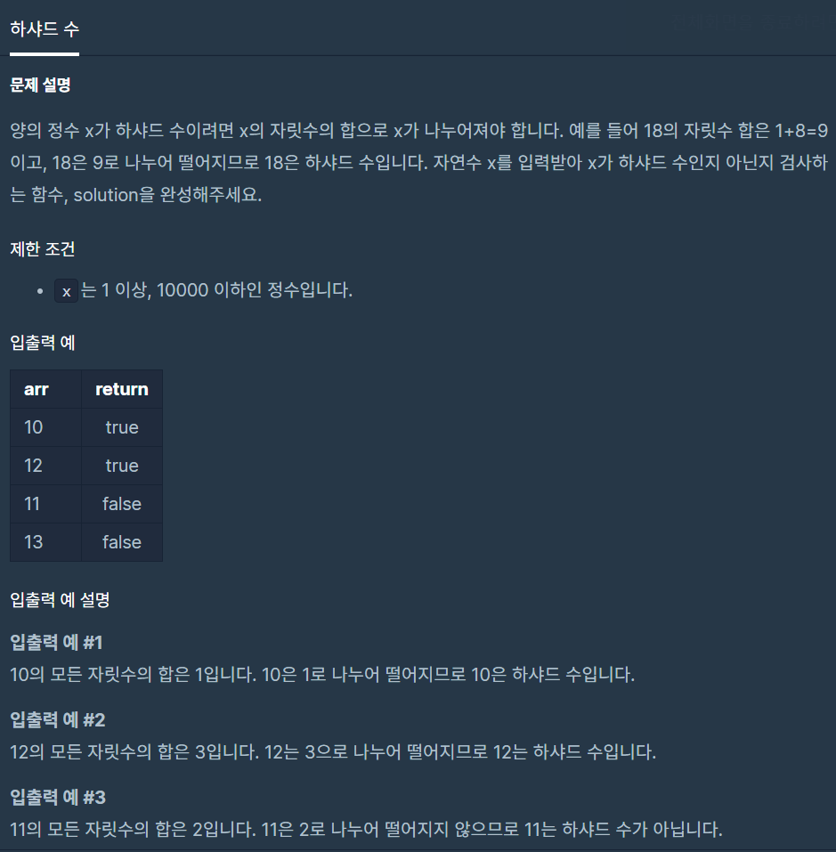**문제 링크주소 :** <https://programmers.co.kr/learn/courses/30/lessons/12947>

**풀이**

function solution(x) {

    var answer = true;

    var arr = x.toString().split("");

    var add = 0;

    for(var i=0; i<arr.length; i++){

        add += parseInt(arr[i])

    }

    return (x%add === 0) ? answer : !answer;

}